*Lampiran 5*

**DOKUMENTASI PENELITIAN**

**Sebelum Perlakuan**

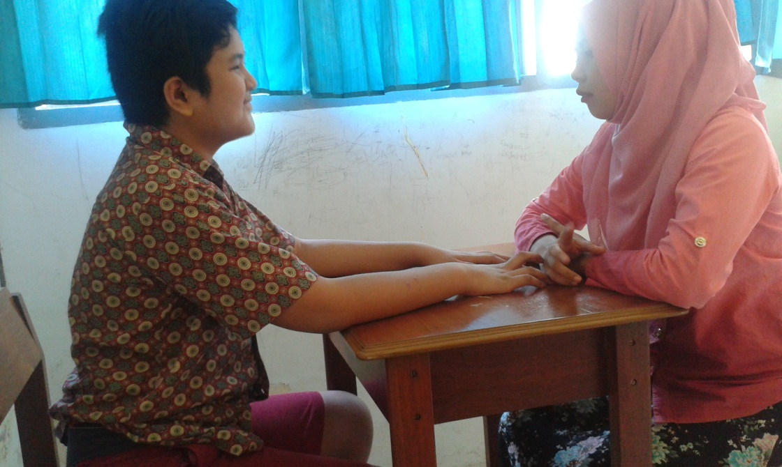

**Anak Belum Mampu Mengucapkan Kata Benda**

s

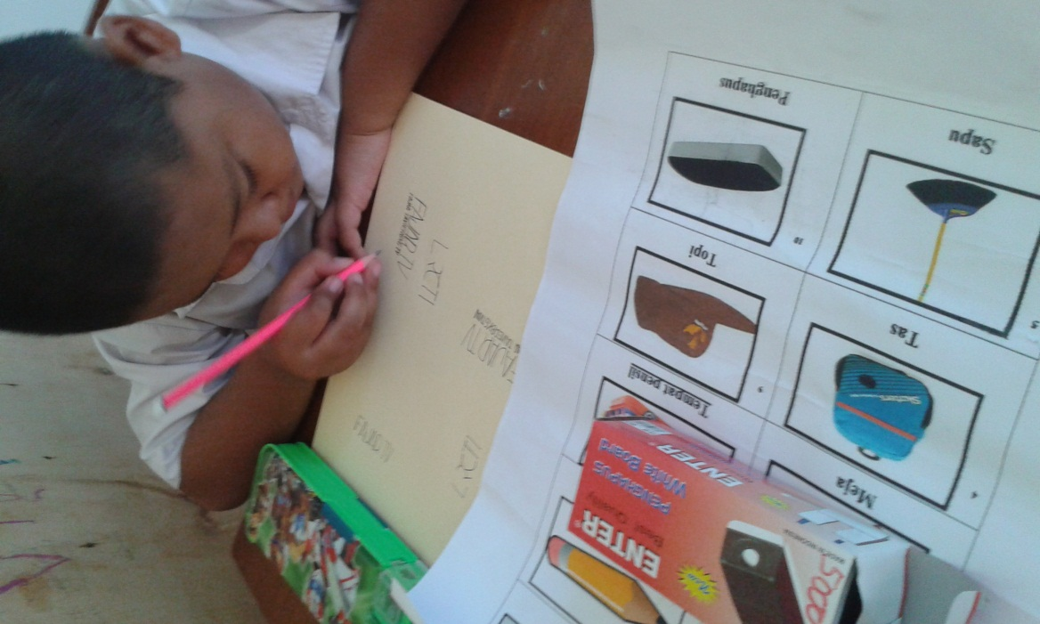

**Anak Tidak Memberikan Respon Terhadap Peneliti**

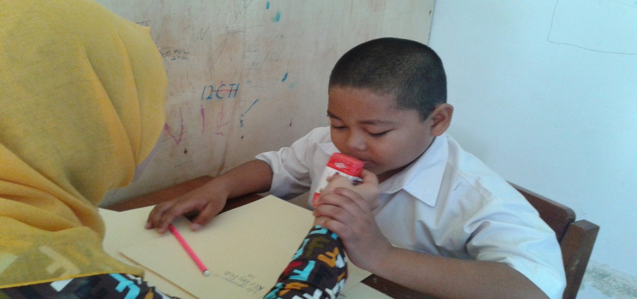**Saat Perlakuan**

**Peneliti Mengenalkan Sabun Mandi Kepada Subjek**

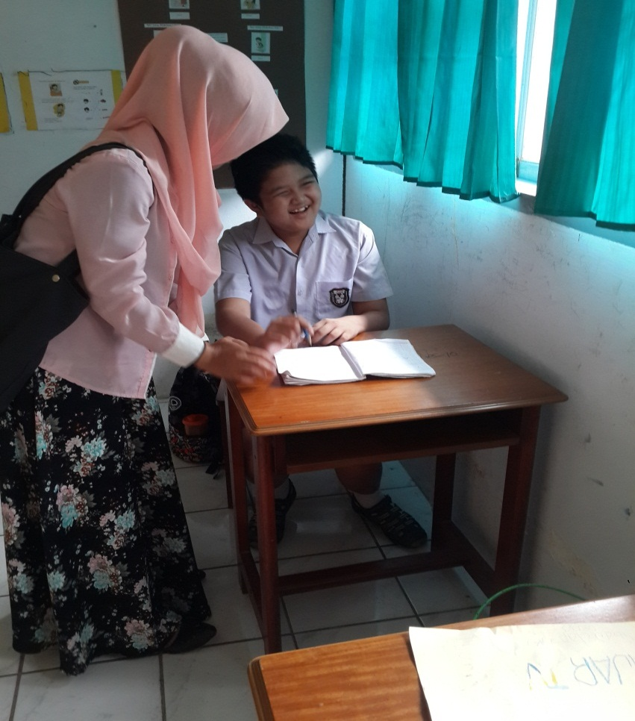

**Peneliti Menunjukkan Buku Tulis Kepada Subjek**

**Setelah Perlakuan**

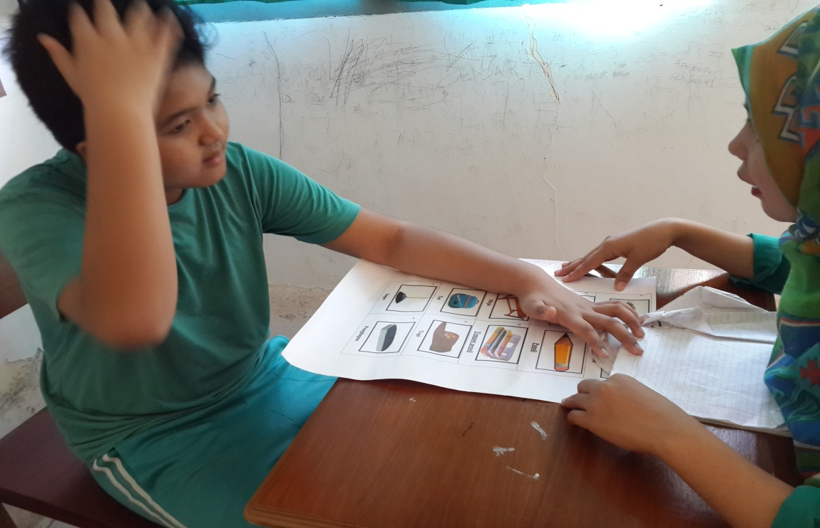

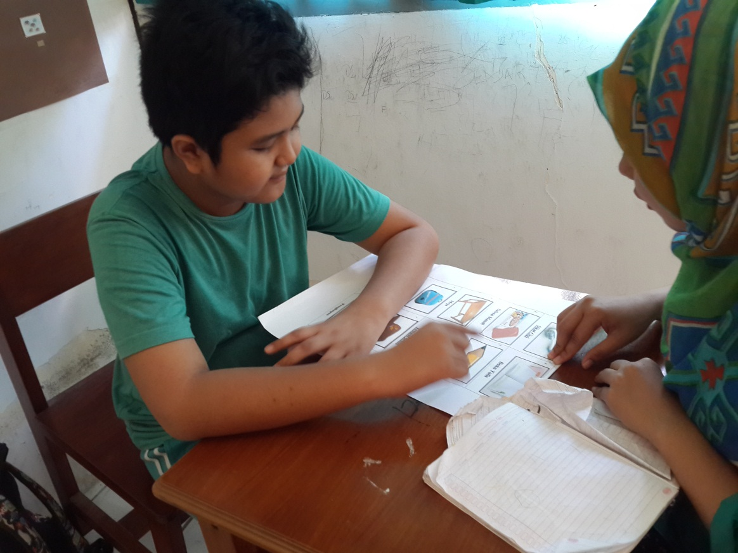

**Subjek Mempraktekkan Kegunaan Sampo**

**Subjek Membedakan Benda Dengan Benar**

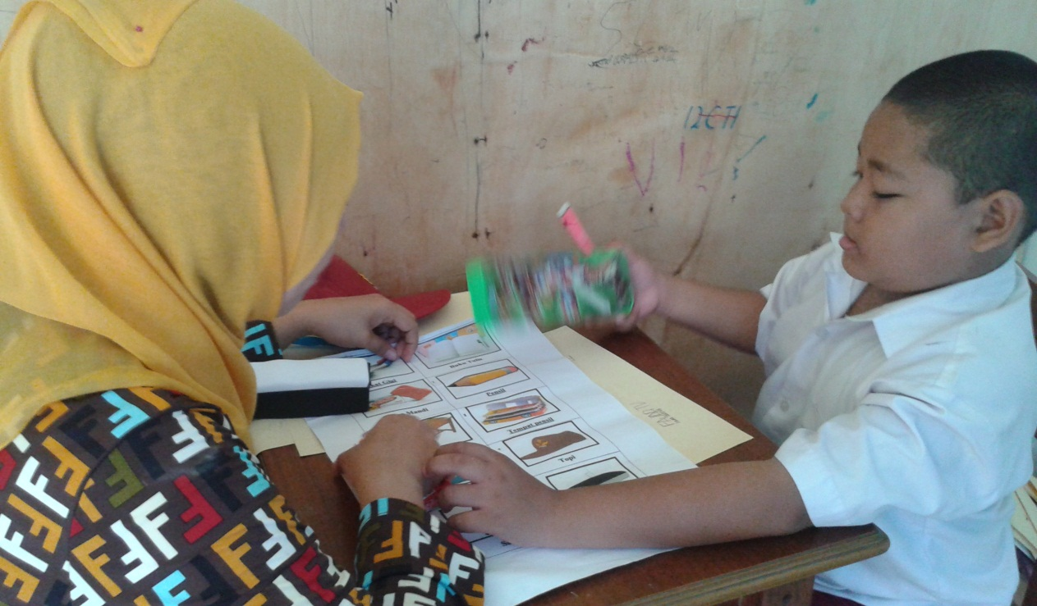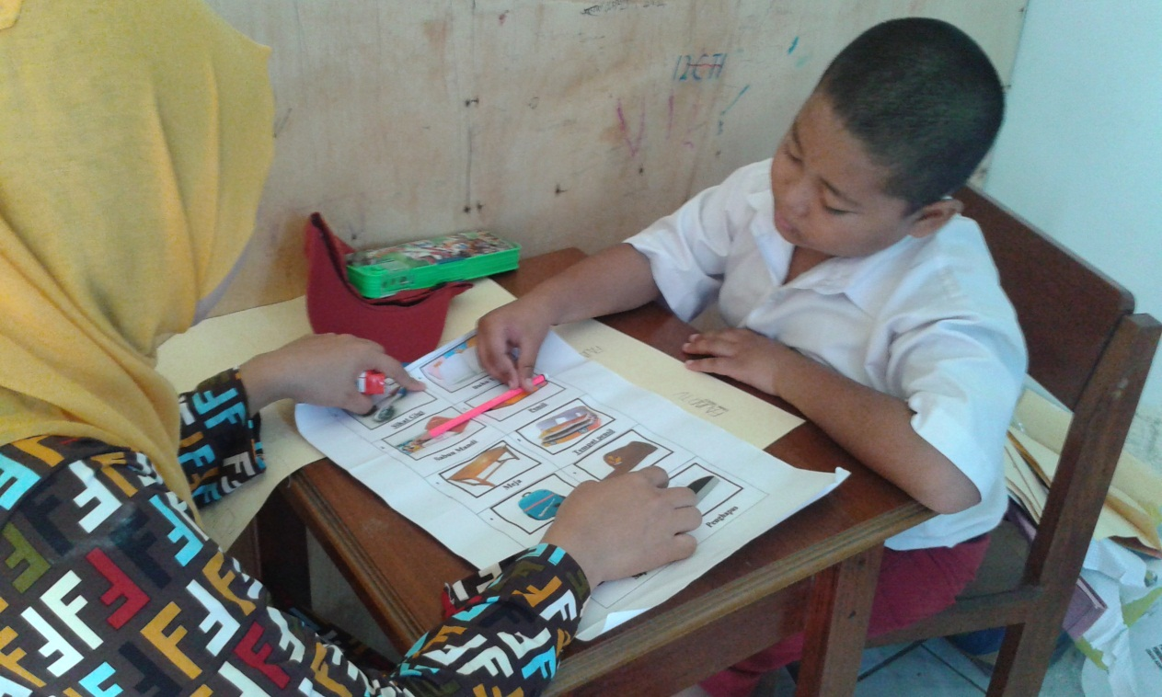

**Subjek Menyebutkan dan memahami kegunaan sikat gigi**

**Subjek Mampu Membedakan Topi Dan Tempat Pensil**